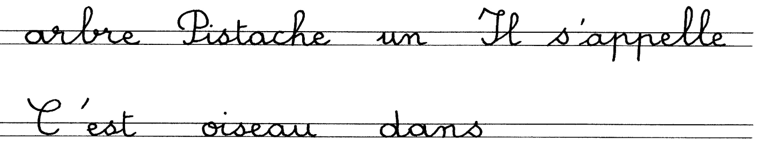
1- Réponds aux questions à l’aide de ces mots proposés :
Lecture
Le

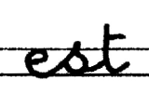

Comment s’appelle l’oiseau ?

Qui s’égosille ?

Où est Pistache ?

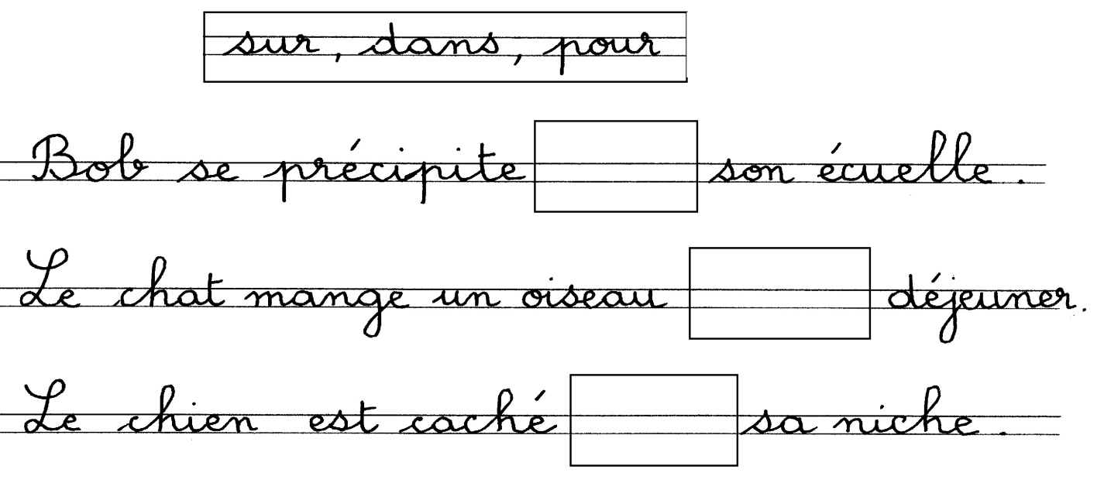
2- Complète les phrases avec sur, dans ou pour.

3- Dessine :
Le soleil brille. Bob se précipite sur son écuelle.

